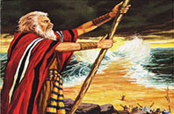
LECCION # 6
EGIPTO Y EXODO
(Exodo 1 al 18)

1. Resumen Bíblico: MOISES.
Murió José. Fueron pasando años y siglos. Se sucedieron unos faraones a otros. Y el pueblo de Israel ya no recibía favores. Al contrario. Un faraón pensó que la numerosísima descendencia de aquella raza podía ser un peligro para Egipto.
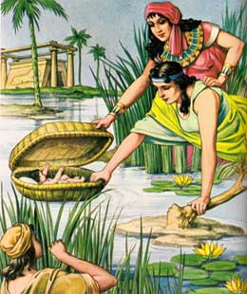
Por ello sometió al pueblo de Israel a la esclavitud; lo empleó en los trabajos más pesados, y ordenó que los niños varones fueran eliminados al nacer.
Una mujer de la tribu de Leví tuvo un hijo. Era hermoso. Lo ocultó durante tres meses; pero no podía continuar con él sin ser descubierta.
Preparó una canastilla tejida con juncos y papiro; la recubrió de pez, puso en ella a su niño, y la dejó en un juncal a orillas del Nilo. La hermanita del niño vigilaba desde lejos.
Bajó la hija del faraón a bañarse al río y divisó a lo lejos la cestilla. Mandó a sus criadas que la trajeran. Al abrirla se encontró con el niño que se puso a llorar. Le dio pena, y pensó que debía ser un hijo de los hebreos. La hermanita se acercó y le preguntó a la hija del faraón:
-¿Quieres que te busque una nodriza hebrea para que te críe al niño?
-;Sí, búscala!
Y la hermanita fue corriendo a avisar a su madre. La hija del faraón le pidió que lo criara, y que le pagaría por ello.
Cuando el niño estuvo criado la mujer lo llevó a la hija del faraón. Lo tomó como hijo y le puso el nombre de Moisés, que significa salvado de las aguas.
Moisés creció y se educó en la corte. Cuando se hizo mayor visitaba a los de su raza y se dolía de los tratos que recibían. Un día, por defender a un israelita , mató a un egipcio y lo enterró en la arena. El faraón se enteró. Moisés tuvo miedo y huyó.

Ex. 1, 8-1: Entró a gobernar un nuevo rey que no sabía nada de José.

¿Qué se le ocurre a este Faraón?
Entonces Faraón dio esta orden a todo el pueblo: «Echen al río a todo niño nacido de los hebreos, pero a las niñas déjenlas con vida.» (Ex. 1, 22)
Mandó a eliminar a todo niño hebreo varón, indicando que los echaran al Río Nilo.

2. ¿Qué se le ocurre a la mamá de Moisés?
Cumplió la orden, pero de una manera especial: puso a su bebé en el Nilo en una cestita impermeabilizada y la hizo soltar cerca del palacio del Faraón. Y sucedió lo esperado: Moisés fue salvado, porque la hija del Faraón le gustó el bebé y lo quiso adoptar.
3. ¿Por qué se llama Moisés?
Fue el nombre que le puso la hija del Faraón.
Moisés significa salvado de las aguas.
4. ¿Por qué Moisés tiene que huir de Egipto y a dónde llega?
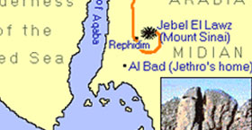
Porque el Faraón mandó a matarlo, ya que Moisés había asesinado a un egipcio que maltrataba a un hermano suyo hebreo.
Moisés se fue bien lejos para evitar ser alcanzado por los egipcios. Llegó hasta el Desierto de Madián, que queda del otro lado del Mar Rojo o Golfo de Aqaba.
Ubicar allí Al Bad (Jethro’s home). Hasta ese sitio llegó Moisés huyendo de los egipcios.

5. Ex. 2, 16-21:
6. Vinieron una niñas para sacar agua, eran las siete hijas de un sacerdote de Madián. Como llenaran las piletas para dar de beber a las ovejas de su padre,
17. llegaron unos pastores y las echaron. Entonces Moisés salió en su defensa, y dio de beber al rebaño.
18. Al volver ellas donde su padre Ragüel, éste les dijo: «¿Cómo es que hoy han venido tan pronto?»
19. Ellas contestaron: «Un egipcio nos ha defendido de los pastores y además nos sacó agua y dio de beber al rebaño.»
20. Ragüel preguntó: «¿Y dónde está? ¿Por qué no han traido aquí este hombre? Díganle que venga a comer.»
21. Moisés aceptó quedarse con aquel hombre, quien le dio por esposa a su hija Séfora.

¿Por qué, entonces, Moisés se estableció y hasta se casó en Madián?
Porque en un momento en que descansaba en un pozo llegaron las 7 hijas de un pastor de Madián llamado Jetró que lo invitó a quedarse con él y hasta se casó con una de las hijas éste.

6. Resumen Bíblico: LA ZARZA ARDIENTE

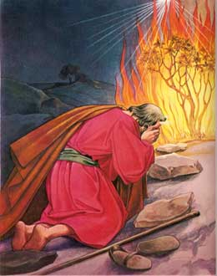
En su huida Moisés llegó al desierto de Madián, donde se refugió. Allí se casó con una hija de Jetró y se hizo pastor de ovejas.
A lo largo del tiempo murió el rey de Egipto. Los israelitas seguían gimiendo bajo la esclavitud y sus lamentos llegaron hasta el cielo. Dios tenía presente su pacto con Abraham,
Isaac y Jacob.
Andaba Moisés con el ganado por las faldas del cerro Horeb y a cierta distancia distinguió el brillo de una zarza que estaba ardiendo y, a pesar de ello, no se consumía. Asombrado se acercó a ver qué era. Una voz lo detuvo:
-¡No te acerques y descálzate porque el suelo que pisas es sagrado!
Comprendió que era Dios quien le hablaba. Se cubrió el rostro con las manos y escuchó reverente:
-Dirígete al faraón porque quiero que saques a mi pueblo de Egipto y lo conduzcas a Canán. Yo estaré a tu lado. Reúne a los ancianos de Israel y diles que te envía el Dios de vuestros padres.
-¿Y si no me creen? -preguntó Moisés.
Dios le dio poder para hacer milagros con su cayado y así demostrar a su pueblo y al faraón que era Él quien lo enviaba. También le dijo que su hermano Aarón le serviría de vocero.

¿Quién le habla a Moisés desde una zarza ardiente (un arbusto espinoso que se quemaba sin gastarse)?
Dios mismo.
7. ¿Por qué quería Dios sacar a su Pueblo de Egipto?
Porque los egipcios los tenían de esclavos, los oprimían y les ponían trabajos muy fuertes y los maltrataban.
Además Dios quería llevar a su Pueblo de Israel a la Tierra Prometida a Abraham.
8. Ex. 3, 10-12:
10. Ve, pues, Yo te envío a Faraón para que saques de Egipto a mi pueblo, los hijos de Israel.»
- 11. Moisés dijo a Dios: «¿Quién soy Yo para ir donde Faraón y sacar de Egipto a los israelitas?»
- 12. Dios respondió: «Yo estoy contigo, y ésta será para ti la señal de que yo te he enviado: Cuando hayas sacado al pueblo de Egipto, ustedes vendrán a este cerro y me darán culto aquí.»
¿Qué le dice Dios a Moisés?
Que quiere que vaya casa del Faraón para sacar de Egipto a su Pueblo.
9. ¿Moisés quiere ir a cumplir esa misión? ¿Por qué?
No quiere y busca excusas, porque tiene miedo de ir donde el Faraón que quiere matarlo.
10. Dios ¿qué le dice? ¿Qué significa esto?
Dios le dice: Yo estoy contigo. Y eso basta, porque si Dios está con Moisés, no tiene nada que temer.
Igual nosotros: nada importa si Dios está con nosotros. Si Dios está con nosotros ¿quién contra nosotros? No hay que temer nada cuando Dios nos envía, a pesar de los riesgos que pueda haber.

11. Ex. 4, 1-5:
1. Moisés respondió a Yavé: «No me van a creer, ni querrán escucharme, sino que dirán: ¡Cómo que se te ha aparecido Yavé!»
2. Entonces Yavé le dijo: «¿Qué es lo que tienes en la mano?» «Un bastón», le respondió él.
3. Dijo Yavé: «Tíralo al suelo.» Lo tiró al suelo, y se convirtió en una serpiente: Moisés dio un salto atrás.
4. Yavé entonces le dijo: «¡Tómala por la cola con tu mano!» Moisés la agarró, y volvió a ser un bastón en su mano.
5. «Con esto -le dijo Yavé- podrán creer que se te ha aparecido el Dios de sus padres, el Dios de Abrahán, el Dios de Isaac y de Jacob.»

¿Qué sucede aquí? ¿Para qué esto tan extraordinario?
Moisés recibe el don de hacer milagros. Esto era necesario para convencer a los Israelitas y para forzar al Faraón.
12. ¿Qué hace Dios con Aaron, el hermano de Moisés, y por qué?
Lo convierte en intérprete de Moisés. Moisés recibe el mensaje, se lo trasmite a Aaron y éste al Faraón. Esto era así porque Moisés se quejó a Dios de que él tenía dificultades para hablar.
13. Ex. 4, 29-31:
29. Moisés y Aarón, pues, partieron juntos a Egipto, donde reunieron a todos los jefes de los hijos de Israel.
30. Aarón les comunicó todo lo que Yavé había dicho a su hermano Moisés; y éste hizo los prodigios delante de todo el pueblo.
31. El pueblo creyó; comprendieron que Yavé había visto sus humillaciones y venía a visitar a los hijos de Israel. Postrados en tierra, adoraron.

¿Cómo convencieron Moisés y Aaron a los Israelitas?
Mostrando los milagros que les indicó el Señor.

14. Resumen Bíblico: LAS DIEZ PLAGAS.
Moisés y su hermano Aarón expusieron ante la asamblea de los ancianos el plan que Dios les había comunicado. El pueblo de Israel los creyó y recuperó de nuevo la esperanza de libertad.
Por el contrario, la primera entrevista con el faraón fue un fracaso total. No sólo se negó a dejar salir al pueblo de Israel, sino que le impuso trabajos más duros aún. El pueblo culpó a Moisés de su desgracia, por haberse enfrentado al faraón.
Moisés expuso sus quejas ante Dios, quien le dijo que previniera al faraón de las
desgracias que le iban a sobrevenir si no cumplía sus deseos. Éste no hizo caso, por lo que Dios empezó a actuar por medio de Moisés.
Un día las aguas del Nilo, sus canales y charcas se tiñeron de sangre. Después las ranas cubrieron la región y la devastaron. Tiempo después los mosquitos se multiplicaron como el polvo. Posteriormepte una plaga de tábanos hizo imposible la vida de todo el mundo.

¿Qué sucede, entonces?
Ya comienza el enfrentamiento entre Dios y el Faraón. Porque el Faraón no cede, comienzan las 10 Plagas de Egipto.
Es importante saber que cada una de las 10 plagas atacaba directamente a ídolos que tenían los egipcios.
Por ejemplo con la Primera Plaga: ellos veían el Río Nilo como un dios, porque les daba agua para ellos, para la agricultura, para los ganados; para ellos era una fuente de vida y creían entonces que eso era un dios. Pero, al convertirse las aguas del Nilo en sangre, eso indicaba muerte.
El Dios Verdadero derrotó por medio de Moisés y Aaron a ese dios falso que les daba la vida.
15. ¿Para qué era esas plagas que Dios mandó?
1º. Dios va a dar al Faraón 9 oportunidades de arrepentirse.
2º. Quiere mostrar a los israelitas que El es el Único y Verdadero Dios, que ante El no hay otros dioses. Que los dioses de los egipcios son falsos y no tienen ningún poder.
3. Son señales de Dios para mostrar a los egipcios Quién es El, y mostrarles también la impotencia y debilidad de sus falsos dioses.

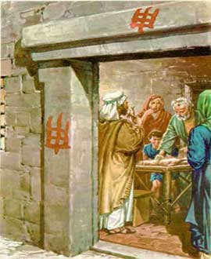
16. Resumen Bíblico: SALIDA DE EGIPTO.
Moisés, por última vez y como portavoz divino, le dijo al faraón que seguía empeñado en su negativa actitud:
-A medianoche morirán en Egipto todos los primogénitos, desde el heredero del trono hasta el más humilde de los esclavos, así como la primera cría de toda clase de ganado. Los hijos de Israel no serán dañados. Tu pueblo me rogará que salgamos de Egipto, y así lo haremos.
Previsoramente Moisés había dado instrucciones a los israelitas sobre lo que tenían que hacer esa noche: Cada familia sacrificaría un cordero o cabrito y con la sangre harían una marca o señal en las puertas de las casas; que nadie saliera a la calle; que asaran el animal sacrificado y lo comieran de pie, con todo preparado para iniciar la marcha y salir de Egipto.
La marca en las puertas sería la señal para que Dios no dañara ninguno de sus habitantes.
A medianoche la muerte visitó las casas de los egipcios. No había familia que no llorara
algún muerto.
Los egipcios estaban atemorizados por los numerosos fallecimientos y pidieron a los israelitas que se fueran. El faraón llamó a Moisés y a su hermano y les ordenó que saliera de Egipto todo el pueblo de Israel.

¿Qué vemos aquí?
Dios prepara a los Israelitas para celebra la Pascua, que consistía en matar y comer un cordero.
Además, vino la última y más terrible de todas las plagas: la muerte de los primogénitos de los egipcios, incluido el hijo del Faraón. Pero a los Israelitas no les sucedió nada, porque habían marcado las puertas con la sangre del cordero, como Dios les había instruido.
Luego salieron de inmediato de Egipto, en cuanto el Faraón dio la orden, después de la Décima Plaga.

17. Resumen Bíblico: PASO DEL MAR ROJO.
La desordenada multitud de israelitas que abandonó Egipto acampó en el borde del desierto cuando se cumplía la primera jornada. Una nube con forma de columna los cubría permanentemente de día, dándoles sombra, y durante la noche los iluminaba. Era la protectora presencia de Dios extendida sobre los viajeros. En dos jornadas más llegaron a las orillas del mar Rojo.
El faraón se dio cuenta de que había dejado partir un pueblo de esclavos que le rendían importantes servicios y se arrepintió de haberlo permitido, por lo que decidió darles alcance para obligarles a regresar a Egipto.
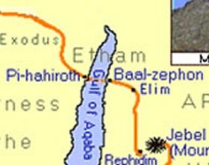
Se puso al frente de un ejército de seiscientos carros de guerra con sus mejores oficiales, sacó la numerosa caballería, además de la tropa en los transportes de combate. La persecución se inició a toda marcha. El estruendo de los carruajes y la polvareda que levantaban se podía apreciar desde lejos en el desierto.
Los israelitas los vieron avanzar y el temor se apoderó de ellos. Tenían algunas armas, pero no eran guerreros expertos. Clamaron a Dios y se quejaron ante Moisés por haberlos sacado a morir en el desierto, pues el mar Rojo les impedía proseguir su huida.
Moisés les dijo que no temieran, que se quedaran tranquilos e inmediatamente verían de qué portentosa forma lograban la salvación. Extendió una mano y un viento fuerte empezó a soplar abriendo el mar y separando las aguas, dejaudo un paso seco. El pueblo podía cruzarlo a pie, sin mojarse.
El ejército del faraón los siguió, penetrando en el lecho seco del mar. Cuando los israelitas acabaron de pasar a la otra orilla Moisés extendió de nuevo la mano, cesó el viento y las aguas volvieron a su nivel, pereciendo en ellas el faraón y todos sus soldados, jinetes y caballos.
El pueblo de Israel lo presenció desde la otra orilla del mar Rojo y por boca de Moisés entonó un canto triunfal a Dios Todopoderoso

(Ver Video de descubrimientos arqueológicos actuales sobre el sitio exacto del cruce del Mar Rojo: http://www.arkdiscovery.com/red_sea_crossing.htm)

Cuando llegaron a Egipto los hijos de Jacob eran unas 70 personas. 400 años más tarde ya son, como prometió Yavé, una nación grande: 600 mil hombres, sin contar mujeres y niños. Pueden haber sido unos 2 millones de personas en total.
¿Qué sucede cuando llegan a la costa del Mar Rojo?
Se dan cuenta que el Faraón –que salió a perseguirlos- cree que los tiene atrapados y ellos también piensan así, porque hacia atrás estaba el ejército del Faraón (200 mil hombres), delante el Mar Rojo y a los lados, montañas. Se sienten atrapados y comienzan a protestar.
18. Pero… ¿Qué creen ustedes que está haciendo Dios? ¿Cómo podemos aplicar esta lección a nosotros?
Los está enseñando a confiar en El a ciegas, aún cuando todo parece estar en contra.
Sólo serán espectadores de la salvación que Dios va a hacer.
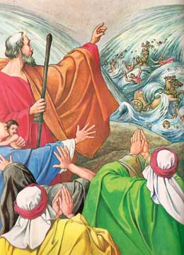
En nuestra vida también se presentan momentos difíciles, momentos en que estamos golpeados o atrapados o sufriendo mucho. Tenemos que confiar en Dios totalmente, aunque todo pueda parecer que está en contra. Dios es el que sabe, nosotros no. Debemos pedir a Dios tener mucha confianza en El, porque El nunca nos abandona.
19. ¿Qué sucede, entonces?
Los Israelitas pasan por el Mar Rojo que se ha abierto para ellos y el Faraón y los egipcios son sepultados en la aguas al cerrarse sobre ellos el mar.
20. ¿Qué actitud tienen los Israelitas al terminar estos asombrosos hechos?
Cantan un canto de victoria a Dios Todopoderoso.
Ex. 14, 31: El pueblo temió a Yavé. Creyó en Yavé y en Moisés, su siervo.
21. ¿Por qué creen que hizo Dios esto a los egipcios? ¿Por qué precisamente hundirlos en el agua?
En primer lugar, es un castigo a la dureza de corazón y desobediencia del Faraón y a su falta de arrepentimiento.
Pero vamos a re-leer cómo comienza esta historia en Ex. 1, 22: Entonces el Faraón dio esta orden a todo el pueblo: echen al río a todo niño nacido de los hebreos. Los egipcios ahogaban a los bebés israelitas en el Nilo. Dios los hace perecer ahogados en el Mar Rojo.
22. ¿Son necesarias señales de Dios para creer y para confiar en El?
A los Israelitas Dios tuvo que llevarlos así, con muchas muestras de su poder ante ellos. Pero ya nosotros conocemos a Dios, a su Hijo Jesucristo, al camino de salvación que nos ha trazado. No podemos estar pendientes de milagros y señales extraordinarias para creer y confiar.
Dios a veces hace milagros. Pero la mayoría de las veces nos lleva en fe. Bienaventurados los que sin ver creen, le dijo Jesús a Santo Tomás, el que no creía en que había resucitado (Jn. 20 , 29). Debemos creer y confiar siempre: con milagros y sin milagros.

23. Resumen Bíblico: HACIA EL SINAI.
Llevaban ya unos dos meses atravesando el desierto.
La comida y el agua habían empezado a escasear y añoraban la carne y el pan de Egipto, sin acordarse de que los habían comido en esclavitud. Y empezaron las murmuraciones contra Moisés y Aarón.
Dios acudió de nuevo en su ayuda y les aseguró que aquella tarde comerían carne y que a la mañana siguiente tendrían pan. Una bandada enorme de codornices, en su vuelo migratorio estacional, se posó en el campamento y aquella noche pudieron comer carne. A la mañana siguiente todo apareció cubierto por una especie de rocío que al evaporarse dejaba unos granos o copos blancos con gusto muy parecido al del pan.
-«¿Man-ha?» (¿Qué es?) -se preguntaban.
-Es el pan que Dios nos da para alimento -les comunicó Moisés.
Mientras cruzaron el árido desierto, cada mañana los israelitas recogían este alimento divino o «man-ha»; pero solamente la cantidad que iban a necesitar para la jornada.
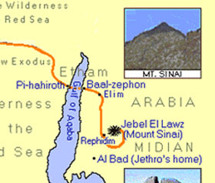
Acampada tras acampada, de oasis en oasis, el pueblo se iba acercando a las montañas del Sinaí. Por las tardes Moisés, cuando se detenían, se sentaba para escuchar y resolver los pleitos que se producían entre las gentes del pueblo.
Un día los amalacitas atacaron a los israelitas. A la mañana siguiente y por orden de Moisés, Josué salió a combatirlos al frente de un grupo de hombres. Moisés subió a lo alto de un cerro para orar por la victoria de su pueblo. Mientras permanecía en oración con los brazos en cruz, Josué vencía, pero cuando los bajaba por cansancio físico ganaban los amalacitas. Sus acompañantes, Aarón y un mensajero, se dieron cuenta de esta circunstancia y le sostuvieron los brazos extendidos hasta que los amalacitas fueron definitivamente derrotados. Se cumplía el tercer mes de la salida de Egipto cuando los israelitas llegaron a las laderas del monte Sinaí.
Dios ordenó a Moisés que subiera a la cumbre porque quería hablarle.

Ex. 16, 1-4 y 8 y 13-15:
1. Los israelitas se marcharon de Elim y llegaron al desierto de Sin, entre Elim y el Sinaí, el día quince del segundo mes después de la salida de Egipto.
2. Toda la comunidad de los israelitas empezó a murmurar contra Moisés y Aarón en el desierto.
3. Les decían: «¡Ojalá Yavé nos hubiera hecho morir en Egipto! Allí nos sentábamos junto a las ollas de carne y comíamos pan en abundancia. Ustedes, en cambio, nos han traído a este desierto en que todo ese gentío morirá de hambre.»
4. Pero Yavé dijo a Moisés: «Ahora les hago llover pan del cielo; salga el pueblo y recoja lo que necesita para cada día. Y yo voy a probar si se ajusta o no a mi enseñanza...
13. Aquella misma tarde llegaron codornices, que cubrieron el campamento. Y, por la mañana, en torno al campamento, había una capa de rocío.
14. Al evaporarse el rocío, apareció sobre el suelo del desierto una cosa menuda, como granos, parecida a la escarcha.
15. Cuando los israelitas vieron esto, se dijeron unos a otros: «Manha», o sea: «¿Qué es esto?» Pues no sabían lo que era. Y Moisés les dijo: «Este es el pan que Yavé les da para comer.
- ¿Qué pasó con los Israelitas una vez que atravesaron el Mar Rojo y se adentraron en el Desierto de Sin?
Comenzaron a protestar por falta de comida y se recordaban de lo que tenían en Egipto. Continuaban sin confiar en Dios, a pesar de los prodigios que habían visto de parte de El.
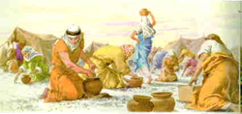
24. ¿Qué hace Dios, entonces?
Dios los cuida y atiende sus necesidades de manera milagrosa.
Les envía codornices al campamento para que comieran carne y cada mañana aparecía el maná como pan de cada día.
25. ¿Qué sucede más adelante, en Refidim?
Siguen protestando y retando a Moisés, tentando a Yavé, porque tienen sed. Sigue pensando en Egipto. No les sale Egipto de sus mentes y sus corazones. Parecieran preferir Egipto a la Tierra Prometida.
26. ¿Qué hace Dios?
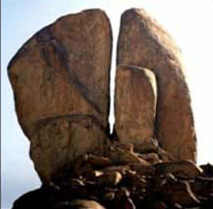
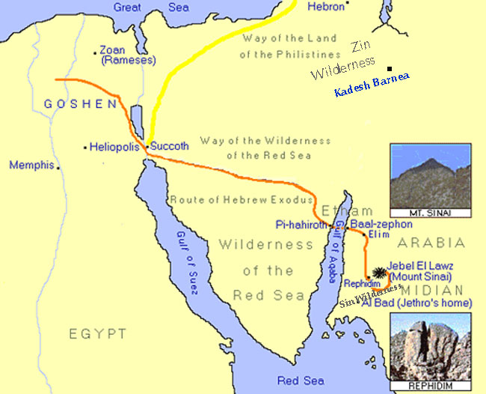
Dios instruye a Moisés para que golpee la roca y saque agua de ésta en el Desierto de Sin en Refidim

La roca de Meribá-Refidim en el desierto de Sin
Mapa Paso Mar Rojo-Sin-Kadesh-Zin

El sitio se llamó Masá (tentación) y Meribá (quejas) (Ex. 17, 1-7).

¿Qué pensar de los Israelitas que protestaban a cada rato?
Seguían con la nostalgia de Egipto. Continúan sin confiar en Dios. Les cuesta obedecer y confiar.
A pesar de que Dios había mostrado su Poder, su Amor, su guía, las maravillas que había hecho para ayudarlos; a pesar de que estaba presente visiblemente con ellos en la nube, esta gente protestante era desagradecida, terca, desconfiada con Dios, pues al protestar contra Moisés, estaban protestando contra Dios, porque Moisés era su enviado.

ORACION
Señor, Dios Todopoderoso,
Tú que salvaste a Moisés de las aguas del Nilo y lo llamaste y preparaste
para salvar a tu Pueblo de la esclavitud en Egipto,

Tú que salvaste a tu Pueblo de manera tan extraordinaria:

Enséñanos, Señor, a creer en Ti, sin necesidad de señales y milagros.
Ayúdanos a confiar en Ti, sin que Te veamos,
pero sabiendo en fe que Tú nos guías, como guiaste al Pueblo de Israel.

Gracias porque nos muestras, Señor,
cómo en la historia de la salvación narrada en la Biblia
las cosas que suceden y las que Tú ordenas no están allí por casualidad:
con ellas Tú quieres enseñarnos cómo Tú has guiado a tu Pueblo
y cómo hoy Tú nos guías a cada uno de nosotros.
Amén.

